Default Report  
*WTP For Green Electricity*  
**June 6th 2022, 1:30 pm CEST**

**Task1 - Zvoľte**

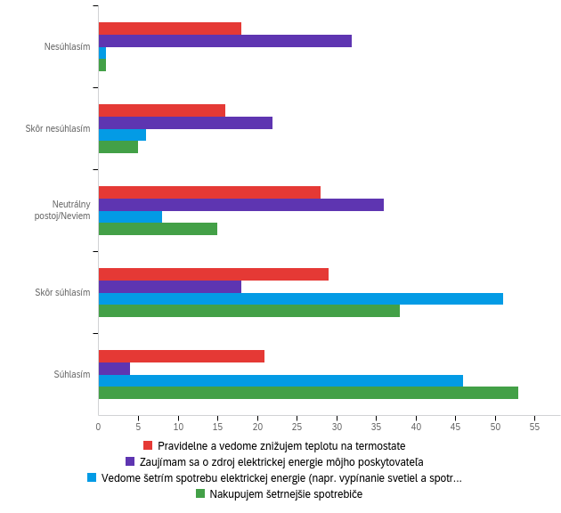

|  |  |  |  |  |  |  |  |
| --- | --- | --- | --- | --- | --- | --- | --- |
| # | Field | Minimum | Maximum | Mean | Std Deviation | Variance | Count |
| 1 | Pravidelne a vedome znižujem teplotu na termostate | 1.00 | 6.00 | 3.87 | 1.73 | 3.01 | 112 |
| 2 | Zaujímam sa o zdroj elektrickej energie môjho poskytovateľa | 1.00 | 6.00 | 2.98 | 1.62 | 2.62 | 112 |
| 3 | Vedome šetrím spotrebu elektrickej energie (napr. vypínanie svetiel a spotrebičov) | 1.00 | 6.00 | 5.14 | 1.04 | 1.09 | 112 |
| 4 | Nakupujem šetrnejšie spotrebiče | 1.00 | 6.00 | 5.17 | 1.06 | 1.12 | 112 |

|  |  |  |  |  |  |  |  |  |  |  |  |  |
| --- | --- | --- | --- | --- | --- | --- | --- | --- | --- | --- | --- | --- |
| # | Question | Nesúhlasím |  | Skôr nesúhlasím |  | Neutrálny postoj/Neviem |  | Skôr súhlasím |  | Súhlasím |  | Total |
| 1 | Pravidelne a vedome znižujem teplotu na termostate | 16.07% | 18 | 14.29% | 16 | 25.00% | 28 | 25.89% | 29 | 18.75% | 21 | 112 |
| 2 | Zaujímam sa o zdroj elektrickej energie môjho poskytovateľa | 28.57% | 32 | 19.64% | 22 | 32.14% | 36 | 16.07% | 18 | 3.57% | 4 | 112 |
| 3 | Vedome šetrím spotrebu elektrickej energie (napr. vypínanie svetiel a spotrebičov) | 0.89% | 1 | 5.36% | 6 | 7.14% | 8 | 45.54% | 51 | 41.07% | 46 | 112 |
| 4 | Nakupujem šetrnejšie spotrebiče | 0.89% | 1 | 4.46% | 5 | 13.39% | 15 | 33.93% | 38 | 47.32% | 53 | 112 |